**Осторожность – залог безопасности!**

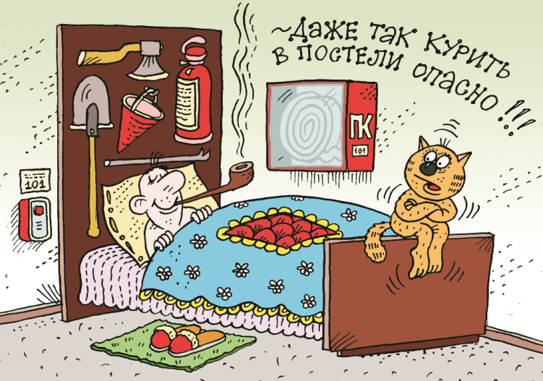

**Ссылка на видео: [**[**https://youtu.be/OAFKdKJv7Jo**](https://youtu.be/OAFKdKJv7Jo)**]**

Огонь – это один из самых опасных и неконтролируемых видов природных стихий. И несмотря на то, что человек в XXI веке всё же «приручил» огонь, пожары остаются самым распространенным видом чрезвычайных ситуаций. Ежедневно пролистывая ленту новостей, то и дело останавливаешься на огненных событиях. «Уничтожено имущество», «Повреждено здание и техника на участке», «Ущерб от пожара составил… N рублей», но самое печальное, что на ряду с материальным ущербом, погибают люди. Перечень причин, по которым происходят пожары, возглавляет неосторожное обращение с огнем, порядка 46% от общего количества. С начала 2022 года в городе Гомеле произошло 98 пожаров, на которых погибло 10 человек. Виной всему легкомысленное поведение человека и халатное отношение к безопасности в целом. Также анализируя статистику, можно сделать вывод, что большинство пожаров приходится на жилой фонд. Человек, находясь дома, подсознательно чувствует себя в безопасности, и зачастую способен на весьма опасные манипуляции с источниками открытого огня: курить везде, где заблагорассудится – на диване, в месте для сна, совершенно не думая о том, что можно легко уснуть от усталости, позднего времени суток, нередко алкогольного опьянения и как показывает практика – уже никогда не проснуться! Помимо этого курить на балконе, отправляя непотушенный окурок на произвол судьбы и закону физики в свободное падение. Нередко такой «нежданный гость» прилетает на балкон или лоджию, где сушатся вещи и хранится имущество, устраивая огненную феерию. Неосторожность в обращении с открытым огнем даже в ходе проявления своих кулинарных способностей, также становится причиной пожаров и травмирования на них людей. Стоит отметить и тот печальный факт, что помимо виновника трагедии, страдают и невинные люди – соседи, близкие и родные, порой так же погибая в пожарах от дыма, пришедшего в их квартиру через оконные проёмы или вентиляционные каналы.

Ещё одной из причин возникновения пожаров является шалость детей с огнём. Оставленная без родительского внимания детвора устраивает огненные эксперименты, которые заканчиваются далеко не овациями зрителей, а звуком спешащих на помощь пожарных расчётов.

Для предупреждения возникновения подобных пожаров, вызванных неосторожным обращением с огнём, необходимо соблюдать элементарные правила пожарной безопасности:

-не оставлять готовящуюся на плите пищу без присмотра;

-тщательно тушить спички, окурки, и ни в коем случае не вбрасывать их из окна, а складывать в жестяную банку, наполненную водой;

- не курить в постели, особенно в состоянии алкогольного опьянения;

- уходя из дома выключать электроприборы, перекрывать газ и закрывать окна;

- убрать спички и зажигалки из поля зрения детей и никогда не оставлять их одних.

Будьте внимательны и осторожны в обращении с огнём. Поговорите со своими родными и близкими, а также соседями о соблюдении правил пожарной безопасности и недопущении их нарушения. Установите в своих домовладениях автономный пожарный извещатель, который своевременно оповестит Вас о пожаре.

Помните, сохранность вашей жизни и вашего имущества зависит только от Вас! В случае пожара звоните по телефону 101 или 112.